**FORMATO PARA EL DESARROLLO DE COMPONENTE FORMATIVO**

| PROGRAMA DE FORMACIÓN | Gestión de empresas pecuarias |
| --- | --- |

| COMPETENCIA | 270501090 - Coordinar producción de especie pecuaria según procedimiento técnico y normativa. | RESULTADOS DE APRENDIZAJE | 270501090-01 - Programar actividades de manejo zootécnico en el sistema productivo de acuerdo con especie animal, sistema de producción y procedimiento técnico. |
| --- | --- | --- | --- |

| NÚMERO DEL COMPONENTE FORMATIVO | 004 |
| --- | --- |
| NOMBRE DEL COMPONENTE FORMATIVO | Programación de la producción pecuaria |
| BREVE DESCRIPCIÓN | La programación de la producción es un tema administrativo de gran importancia en donde se incluyen procesos y labores de toda la unidad productiva, tales como las buenas prácticas, el reconocimiento de las enfermedades de control oficial, los sistemas productivos, entre otras. |
| PALABRAS CLAVE | Alimentación y nutrición, BPG, enfermedades de control oficial, programas de producción, sistemas productivos. |

| ÁREA OCUPACIONAL | 7 - Explotación primaria y extractiva |
| --- | --- |
| IDIOMA | Español |

1. **Tabla de contenidos:**

**Introducción**

* 1. **Producción pecuaria**

**2. Sistema de producción pecuario**

2.1 Clases y características

2.2 Componentes

**3. Buenas prácticas pecuarias**

3.1 Interpretación

3.2 Implementación

**4. Legislación laboral**

4.1 Recurso humano

4.2 Normativa

**5. Programa de producción (concepto y características)**

5.1 Plan de producción

5.2 Programación de actividades pecuarias

1. **Plan sanitario**
   1. Prevención de enfermedades de control oficial
   2. Área de cuarentena
   3. Almacenamiento y transporte de productos biológicos y medicamentos veterinarios
   4. Técnicas para aplicación de medicamentos veterinarios
   5. Tiempo de retiro
   6. Notificación de efectos adversos
   7. Guía sanitaria de movilización interna
2. **Plan de alimentación**

7.1 Buenas prácticas de alimentación animal

7.2 Almacenamiento de alimentos, materia prima e insumos pecuarios

**8. *Softwares* pecuarios**

**Síntesis**

1. **Desarrollo de contenidos:**

**Introducción**

La programación de la producción pecuaria es toda la articulación de los diferentes elementos requeridos en el proceso pecuario, por eso se hace fundamental dar contexto pecuario, tal como se muestra a continuación a manera de introducción:

* 1. **Producción pecuaria**

Este es el término que se la da a la vinculación de diversos factores relevantes para el proceso productivo pecuario, estos procesos son los sistemas de producción, las buenas prácticas ganaderas, el bienestar, el reconocimiento de los factores de riesgo sanitario, la enfermedades de notificación especial, la bioseguridad, el manejo de la alimentación, nutrición y el aprovechamiento de los datos que se generan en cada uno de los pasos del proceso productivo, entre otros; lo anterior hace necesario un punto de encuentro de todos estos procesos en un solo cronograma de trabajo y en una sola consecución de recursos que permitan realizar la misión de la empresa pecuaria en general buscando llevar organizadamente la producción logrando más eficiente y productividad, en ese orden de ideas trabaja la producción pecuaria.

Dentro de las características más reconocidas del sector pecuario se pueden citar las siguientes:

**Figura 1**

*Principales características del sector pecuario*



Entonces, se puede decir que las actividades más destacables y populares dentro de este sector son las producciones, bovinas, porcinas, ovinas y avícolas.

Actividades destacadas de la producción pecuaria:



**2. Sistema de producción pecuario**

De acuerdo con la FAO (Organización de las Naciones Unidas para la Alimentación y la Agricultura) los animales destinados a la producción pecuaria brindan diversos servicios y bienes al ser humano, como los son la leche, la carne, los huevos, las pieles, las plumas, las fibras, tracción y estiércol, entre otras, empero cumplen, además, otras funciones de carácter económico y social en las diferentes comunidades.

Por ejemplo, un animal como la vaca es muy comercial y aprovechable por los seres humanos tal como se ve a continuación, tanto así que muchas personas dicen que de la vaca no se desperdicia nada:



Estas producciones tienen diferentes fines entre los que se destacan principalmente las ventas regionales o el autoconsumo o producción a mayor escala para proveer los mercados a nivel nacional e internacional. Así, el objeto, el tamaño y el fin de la producción es lo que se denomina sistema productivo, es así como los animales rumiantes como el ganado bovino, caprino y ovino, tiende a depender directamente de la tierra. Por tanto, sus sistemas de producción están determinados en gran medida por la agroecología y el uso de la tierra. Los sistemas de producción de especies monogástricas como los cerdos y los pollos dependen más de la demanda de los consumidores y del nivel de inversión de capital.

**2.1 Clases y características**

Existen diferentes tipos de sistemas productivos de acuerdo con la especie pecuaria que se tenga en producción, debido a que está relacionado con los aspectos etológicos, sanitarios, técnicos y de bienestar para cada una de ellas. En Latinoamérica los principales sistemas de producción que se manejan son los extensivos, intensivos y trashumantes:

**2.2 Componentes**

Los sistemas productivos cuentan con diferentes componentes de acuerdo con la producción específica y el tipo de producción, estos componentes deben ser como piezas de un engranaje de una maquinaria que necesitan trabajar todos juntos secuencialmente para que todo funcione.

**Figura 2**

*Componentes de un sistema productivo*

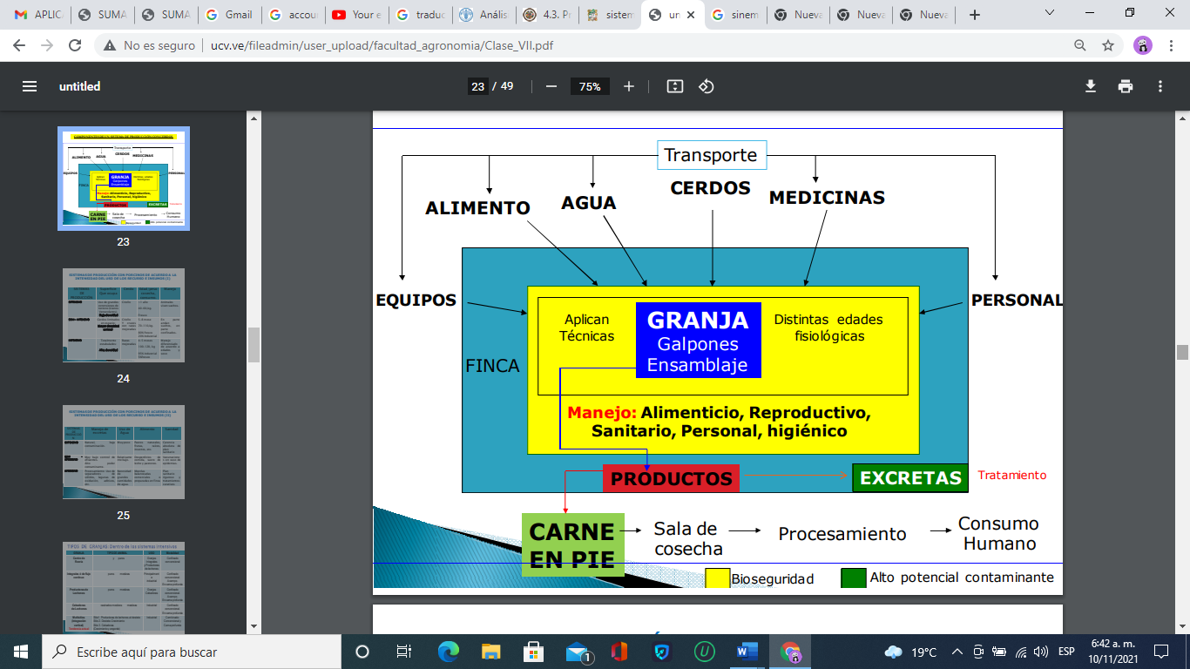

Podría decirse que los sistemas productivos están compuestos por elementos como los tipos de animales (razas, edades, líneas), alimento, insumos pecuarios, equipos, infraestructura, predio, personal, entre otros, en donde procesos como el manejo sanitario, alimenticio, reproductivo, ambiental, de residuos y del producto final, deben ser incorporados, así como el manejo hasta llegar al consumidor final, garantizando la calidad e inocuidad de los productos de origen animal.



**3. Buenas prácticas pecuarias**

La producción animal y el buen cuidado desde la gestión de la legalidad son fundamentales y por eso se requieren las buenas prácticas, tal como se relata a continuación:

Complementando el contexto se entiende que hay una matriz general de sistemas con jerarquías bien definidas desde la estructura general gubernamental y se evidencia en la siguiente gráfica:

**Figura 3**

*Instituciones que hacen parte de Sistema de Medidas Sanitarias y Fitosanitarias – MSF de acuerdo con las funciones ICA (2017)*

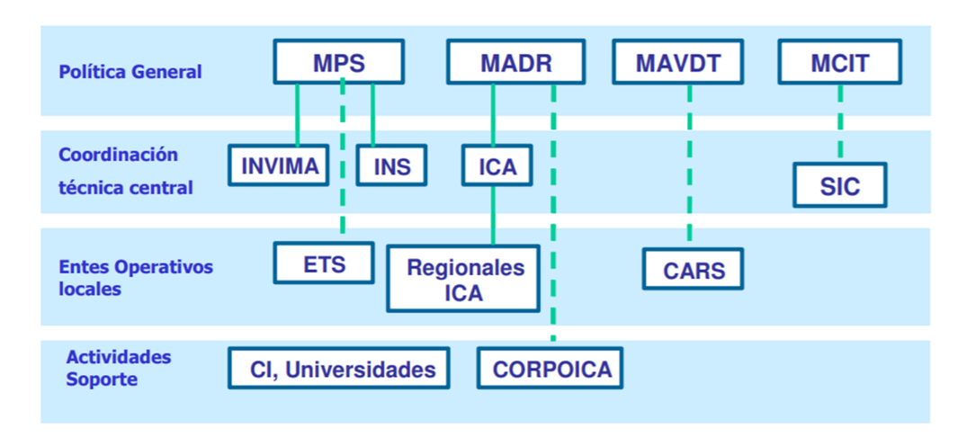

**3.1 Interpretación**

Las buenas prácticas ganaderas son actividades recomendadas con el propósito de disminuir riesgos físicos, químicos y biológicos en la producción primaria de alimentos de origen animal, promoviendo la sanidad, el bienestar animal y la protección del medio ambiente, pudiendo aplicarse en toda la extensión de la cadena productiva, desde el eslabón primario hasta el consumidor.

Implementarlas requiere especial atención, pero se refleja en los beneficios que se evidenciarán tanto para el productor primario, como para el consumidor final del producto animal, dichos beneficios son:

**3.2 Implementación**

Para hacer la implementación de las buenas prácticas ganaderas se debe realizar una planeación previa por escrito relacionando las actividades específicas de la unidad productiva, con el fin de ser utilizada como guía de cada proceso y este protocolo pueda ser verificado a través de una plantilla, la cual corrobore que la esta ha sido realizada de forma correcta. En general, los ítems que se deben tener en cuenta son:



Para la implementación se deben tener en cuenta los requerimientos de la normativa establecida por el ICA (2021) en cada una de las resoluciones por especie en cuanto a procedimientos y documentación, así como se explica en la siguiente tabla.

**Tabla 1**

*Requerimiento de procedimientos y documentos según la Resolución ICA de acuerdo a la especie.*

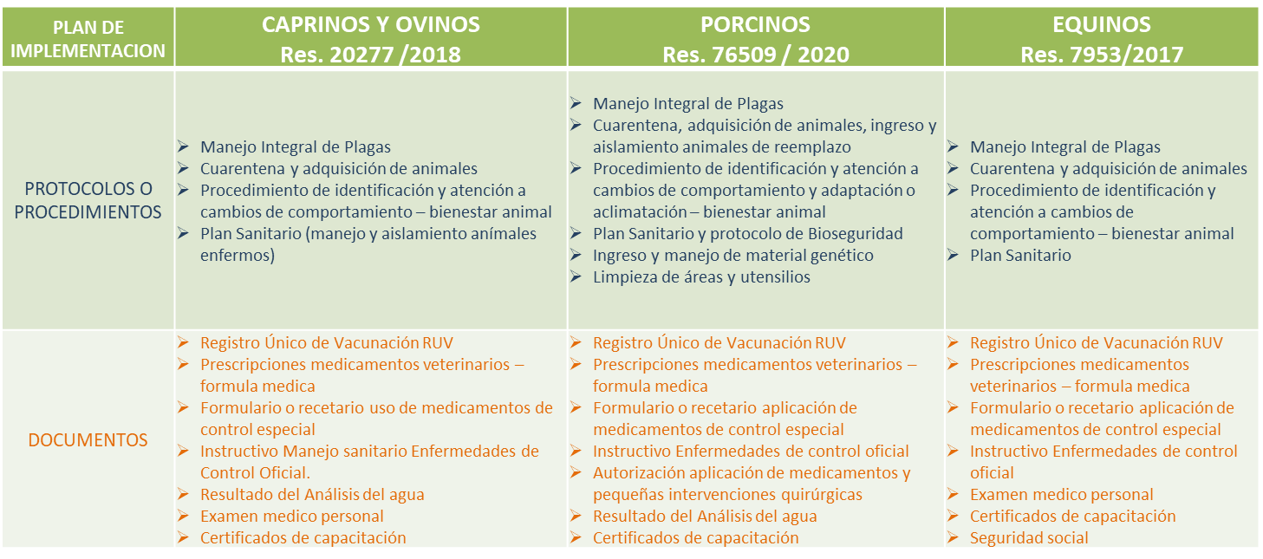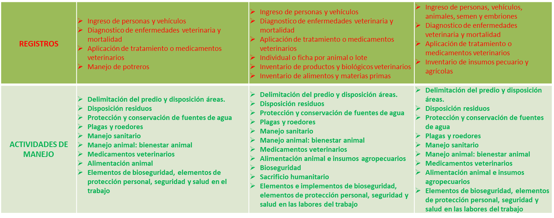

**4. Legislación laboral**

La legislación laboral en Colombia es supervisada por el Ministerio del Trabajo que imparte las normas y ejerce la supervisión de su cumplimiento; en la actualidad las organizaciones están en la obligación de capacitar a los trabajadores de forma periódica en aspectos relacionados con la seguridad y prevención de accidentes laborales. Del mismo modo, los empleados deben cumplir con los lineamientos de prevención de riesgos y su capacitación.

**4.1 Recurso humano**

La disposición del personal para trabajar es una de las bases de la buena producción pecuaria, tal como se evidencia en el siguiente video:



**4.2 Normativa**

El derecho al trabajo es considerado un derecho fundamental, consagrado en la Constitución Política de Colombia, que goza en todas sus modalidades, de la especial protección del Estado. De aquí se desprenden otras políticas como las enunciadas en la siguiente tabla:

**Tabla 2**

*Normativa laboral más importante en Colombia*

| **Temática** | **Fuente** | **Obligaciones** | **Derechos** |
| --- | --- | --- | --- |
| [Derecho al trabajo](https://www.minsalud.gov.co/Documentos%20y%20Publicaciones/DERECHO%20AL%20TRABAJO.pdf) | Constitución política de Colombia.  Convenios y tratados internacionales.  Legislación para el sector público y privado. | Obligación social | Derecho fundamental |
| [Principios y derechos fundamentales en el trabajo](https://www.minsalud.gov.co/Documentos%20y%20Publicaciones/PRINCIPIOS%20Y%20DEBERES%20CONSTITUCIONALES%20LABORALES.pdf) | Constitución política de Colombia.  Declaraciones de la OIT  Código Sustantivo del Trabajo. | Obligación del Estado, empleados y trabajadores, sociedad civil en general. | Derecho de asociación |
| [Derecho a la seguridad social](https://www.minsalud.gov.co/Documentos%20y%20Publicaciones/Derecho%20a%20la%20seguridad%20social.pdf) | Constitución Política de Colombia.  Ley 100 de 1993 y demás normas legales | Obligación del Estado.  Empleadores | Salud, Pensión y riesgos laborales |
| Mínimo de derechos del trabajador | Convenios de la Organización Internacional del Trabajo  Código Sustantivo del Trabajo (1era parte) | Empleadores | Salario  Prestaciones sociales  Seguridad social |

**5. Programa de producción (concepto y características)**

El programa de producción es la actividad principal en la que se reúnen todos los recursos y procesos de la empresa pecuaria que incluyen producción, entre ellos la mano de obra, materias primas, logística, capital o cualquier otra actividad; todas estas actividades se establecen en un lapso de tiempo y en un orden que la da forma al programa en tiempo y jerarquía de procesos, por lo general de ahí se saca un cronograma que será la piedra angular, este es el programa de producción.

En él se define la necesidad de recursos para cada etapa productiva, en pro de garantizar una operación continua sin interrupciones producto de situaciones previsibles. De esta forma, el programa de producción mitiga los riesgos asociados a la escasez de insumos y personal, así como el incumplimiento de los compromisos adquiridos con terceros por falta de planeación

Su diseño está sometido a los requerimientos efectuados por el área comercial; la satisfacción de la demanda determina los niveles de producción apropiados y la cantidad de recursos y capital necesarios para dar cumplimiento con las expectativas de naturaleza comercial. Así, el programa contempla las exigencias de cada línea productiva, proponiendo la secuencia para la ejecución de labores que resulte más eficiente para optimizar la consecución de los resultados.

**5.1** **Plan de producción**

En él se plasman las directrices del programa de producción, definiendo las actividades a llevar a cabo por cada uno de los perfiles involucrados. Su elaboración demanda un conocimiento profundo del área, por cuanto será necesario establecer objetivos individuales para cada fase y determinar el sistema que resulte en la mayor optimización de recursos y tiempo necesarios para llevar a cabo la producción. Esto implica asignar a los funcionarios adecuados y comprender todas las interacciones que se desprendan de la ejecución del trabajo, de tal forma que los tiempos establecidos puedan ser cumplidos a cabalidad.

Un plan de producción puede ser elaborado en función de diferentes horizontes de tiempo, y alcanzar diferentes resultados a partir de ello; sustancialmente podemos distinguir tres (3) categorías:

* **El plan agregado de producción o *Production Plan* (PP):** se extiende a un año y tiene como objeto de planificación parámetros cuantitativos muy agregados (número de unidades producibles, toneladas de producto acabado, etc., a nivel total o por familias de producto). El objetivo del plan agregado es conciliar la demanda de capacidad productiva (que depende de la demanda de mercado) con la disponibilidad efectiva (expresada en horas-hombre o máquina).
* **El plan principal de producción o *Master Production Schedule* (MPS):** concierne a un horizonte temporal limitado (3-4 meses) y tiene como objeto cada uno de los productos acabados. En particular, el MPS tiene el objetivo de dimensionar todos los lotes productivos.
* **El plan final de monitorización o *Final Assembly Schedule* (FAS):** concierne a un horizonte temporal muy breve (1 mes) y tiene como objeto el ensamblaje-configuración del producto acabado. La tarea típica del plan es la selección de los modos de elaboración de los pedidos.

La característica principal del proceso de planificación de la producción es su carácter cíclico; es decir, que un mismo período puede ser objeto de varias planificaciones sucesivas con crecientes grados de definición. Podemos hablar de fases de planificación y control de la producción: cada fase se abre con la planificación de un período y se concluye con el control que abre la planificación del período siguiente.

**5.2 Programación de actividades pecuarias**

Para elaborar la programación de las actividades pecuarias es necesario seguir algunos pasos con el fin de estructurar estratégicamente un plan que incluya factores como las necesidades de recursos y el cronograma de actividades de acuerdo con los procesos productivos desarrollados, las fases del mismo y el perfil del personal que está disponible, etc. La siguiente infografía muestra en detalle los pasos a seguir en la construcción de la programación:





***5.2.1 Métodos y especificaciones.***



Para iniciar se debe definir principalmente la cantidad de aspectos de la producción, especificando a cuál se quiere incursionar, si en la **equina, porcina, ovina, avícola, bovina** o **caprina** y qué actividad productiva se va a ejecutar: leche, crías y levante, producción de carne, huevo, lana, etc. Pero además qué tipo de sistema se va a utilizar: intensivo, extensivo, semiintensivo, en piso, pastoreo por franjas, sistemas silvopastoriles, en corral, etc., si la empresa es propia, en compañía o por arrendamiento, etc. Una vez aclarado estos puntos se podrán precisar la ubicación más apropiada para las instalaciones de la unidad productiva, así como las instalaciones y sus adecuaciones, elementos, materiales, insumos, razas más apropiadas de animales, cantidad de los mismos, entre otras cosas.

Ya a partir de aquí, se pueden tener en cuenta las siguientes especificaciones para programar la producción:

* **Plan de acción.** En esta herramienta se plasman y agendan las actividades diarias, semanales, mensuales y anuales trazándolas en una línea de tiempo determinada, en donde preguntas como qué se va a producir, qué productos se va a ofrecer y cómo, cuál será la línea de comercialización. Además, hay otros procesos que deben ser realizados como el registro de costos, gastos, presupuesto y en cuanto a personal conocer el número de trabajadores, perfiles, cargos, remuneraciones, horarios y demás.
* **Ejecución.** Luego de que se hayan realizado con éxito las actividades anteriores se debe dar marcha a la ejecución del plan procurando que todo sea exitoso. También es posible realizar cambios y modificaciones en caso de que ciertos aspectos o actividades no estén funcionando, hasta llegar a desarrollar un plan o estrategia efectiva para su modelo de negocio.

***5.2.2 Labores pecuarias.***

Las labores pecuarias se refieren a esas actividades relacionadas con la fase económica de la ganadería. Son una derivación principal de las labores agropecuarias y forman parte integral del sector primario de la economía. Estas labores cumplen un papel de vital importancia en las comunidades rurales ayudándoles a mejorar la alimentación, ingresos, productividad, transporte, trabajo, entre otras, lo cual se traduce en bienestar.

Desde el punto de vista objetivo las labores pecuarias ocupan un lugar importante en los siguientes aspectos:

**Figura 5**

*Importancia de las labores pecuarias*



1. **Plan sanitario**

El plan sanitario en las producciones pecuarias es de gran importancia, puesto que este garantiza que se disminuyan los problemas que puedan afectar el sistema de producción y afecten la capacidad productiva y reproductiva en las explotaciones.

Este plan debe estar enfocado en establecer actividades que contribuyan de manera sistemática, ordenada, integrada y práctica con la prevención, el control y la erradicación de enfermedades de control oficial y de gran incidencia en las producciones pecuarias. En síntesis, el plan sanitario debe establecer actividades que estén diseñadas en la mitigación de factores de riesgo que puedan afectar la sanidad de los animales.

Es de aclarar que, aunque se tienen actividades en común (manejo, vacunación, desparasitación), cada plan sanitario debe ser diseñado para las condiciones específicas de cada predio en singular y a su sistema de manejo, ya que las condiciones de varían entre una región y otra, inclusive entre predios.

En la figura que se muestra a continuación, se puede observar la estructura general que se recomienda para establecer un plan sanitario y los pasos para su elaboración:



En relación con la elaboración del plan sanitario se recomienda tener en cuenta la siguiente estructura:

**Figura 6**

*Estructura de un plan sanitario*

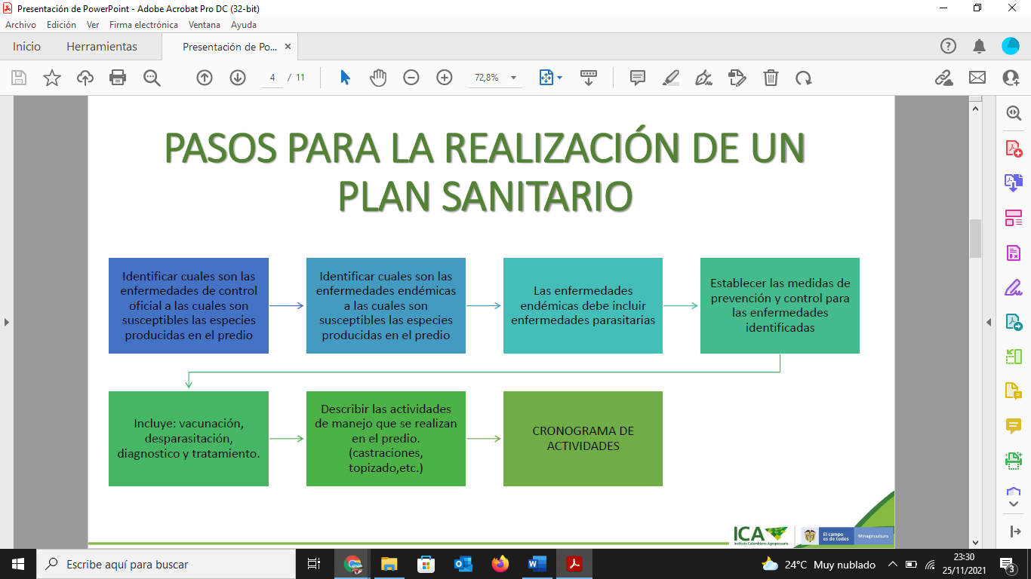.

* 1. **Prevención de enfermedades de control oficial**

Las enfermedades de control oficial son aquellas que, de acuerdo con lo establecido en las normas internacionales adoptadas por Colombia, se establecen como de interés en el ámbito nacional y se disponen programas de prevención, control y erradicación. De igual manera, se establece su notificación obligatoria y registro. A continuación, encuentra el listado de enfermedades y sus características principales:

Alerta temprana es la forma de llamar a las acciones que deben ser tenidas en cuenta con prioridad para el beneficio de las diferentes fincas evitando la propagación de alguna enfermedad o virus; por ello, a continuación, se comparte la imagen del ICA con estas alertas y se recomienda contactar de inmediato al Instituto para reportar la urgencia en caso de evidenciarla:

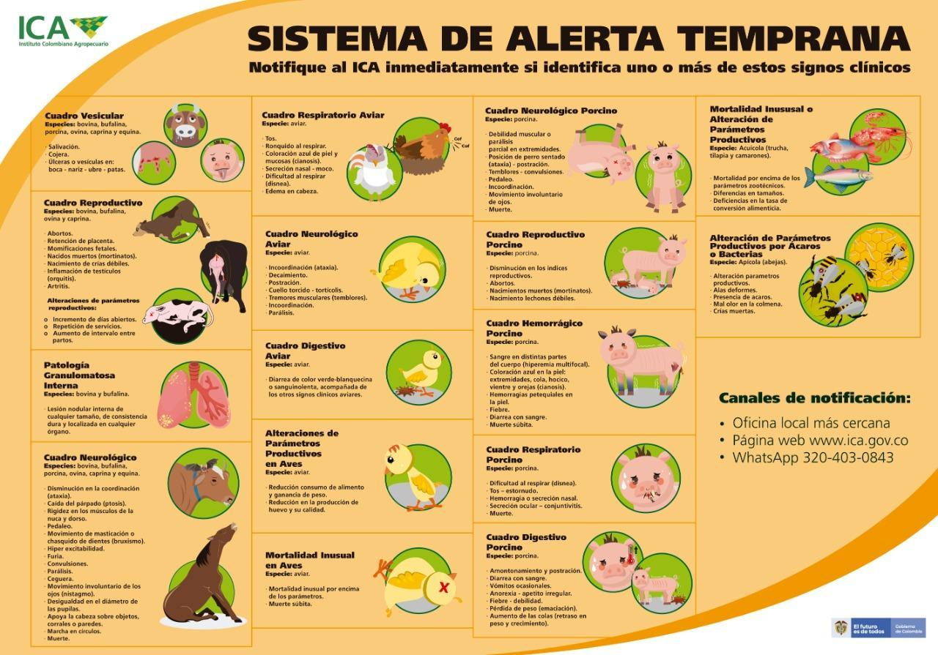

Nota. Tomada de ICA (s.f.).

* 1. **Área de cuarentena**

La cuarentena pecuaria comprende todas aquellas medidas encaminadas a regular, restringir o prohibir la producción o la importación de animales y sus productos y restringir el movimiento o existencia de estos, con la finalidad de prevenir la introducción, dispersión o diseminación de enfermedades u otros organismos que afectan o puedan afectar la sanidad animal del país.

El área de cuarentena es un área física y específica de la producción en donde se deben cumplir unas condiciones de aislamiento de los animales que se van a ingresar nuevos al predio o que se sospecha que tienen alguna enfermedad o condición contagiosa.

En cuanto a los requisitos estructurales, esta área debe estar separada de otras zonas donde haya animales, y por supuesto, a una distancia prudente, dependiendo de la especie animal y la capacidad de difusión en el aire de posibles agentes patógenos.

Esta zona debe estar delimitada por muros, vallas o alambrados, con puerta y un aviso en la entrada que alerte sobre la prohibición del ingreso de personal no autorizado. Estas medidas son muy importantes ya que se pueden diseminar los agentes patógenos por toda la producción. Debe tener una zona de cargue y descargue de animales y en lo posible contar con un *vestier* donde el operario pueda realizar el cambio de vestuario y botas y si se requiere, ducharse.

* 1. **Almacenamiento y transporte de productos biológicos y medicamentos veterinarios**

Los medicamentos son sustancias utilizadas para curar a los animales y su administración puede ser interna o externa. Por otra parte, los biológicos son sustancias utilizadas para la prevención de enfermedades, como por ejemplo las vacunas. Los medicamentos veterinarios que se utilizan y comercializan en Colombia, deben estar registrados ante el Instituto Colombiano Agropecuario (ICA) y deberán emplearse aplicando las buenas prácticas para el uso de medicamentos veterinarios.

Pueden clasificarse de acuerdo con: su naturaleza (farmacológico o inmunológico); su vía de administración (oral, inyectable, ocular, por nebulización), sus propiedades (analgésico, antiparasitario, anestésico), su forma farmacéutica (polvo oral, premezcla medicamentosa, aerosol, comprimido, entre otros).

Los medicamentos tienen varias formas de presentación, y se clasifican según su forma de elaboración así:



Las condiciones de almacenamiento, transporte y conservación deben ajustarse a las especificaciones que figuran en la etiqueta, en particular las relativas a la temperatura, luz y humedad.

Todos los productos veterinarios deben almacenarse en instalaciones seguras y mantenerse bajo llave fuera del alcance de los niños y los animales. Los medicamentos se almacenan separados de los plaguicidas, fertilizantes y alimentos.

* 1. **Técnicas para aplicación de medicamentos veterinarios**

Se debe tener muy en cuenta que, “con el uso de medicamentos en las especies pecuarias, se pueden generar algunos riesgos que están principalmente vinculados con su manipulación y administración” (Invima, 2020). Por lo anterior, las autoridades competentes deben establecer y aplicar la regulación sobre las buenas prácticas de uso de medicamentos veterinarios.

Para poder aplicar las técnicas de aplicación de medicamentos veterinarios se deben tener en cuenta factores como la seguridad, el costo, la efectividad, la especie que se vaya a tratar, el tipo de enfermedad (agudo o crónico), el manejo (dominancia sobre el animal), la vía de administración y la forma farmacéutica.

Las vías de aplicación de medicamentos varían dependiendo de la especie animal; sin embargo, las principales vías de aplicación de medicamentos son:

* **Intraalar:** se realiza punzando la membrana del ala. Específicamente, en medio del triángulo formado por el pliegue que aparece al abrir el ala. Este método es el utilizado para realizar vacunaciones contra Viruela Aviar y se realiza con aplicador de doble estilete que previamente debe ser introducido en el frasco que contiene la vacuna.
* **Intramamaria:** con la ayuda de un catéter de pezón, se aplica el medicamento en los pezones del animal. Esta técnica es muy utilizada para tratar casos de mastitis o secados de vacas productoras de leche.
* ***In ovo*:** se inyecta a los embriones en su último estado de incubación.
* **Intranasal:** el medicamento se aplica por los orificios nasales. Las formas más utilizadas son en gotas, nebulizaciones o también se puede emplear el uso de una jeringa para medicamentos líquidos y se utilizan principalmente en especies pecuarias que presenten problemas respiratorios.
* **Oftálmica:** este método de aplicación es muy utilizada en aves y consiste en la aplicación directa del medicamento sobre el ojo del animal, generalmente la presentación del medicamento viene en gotas y se utiliza mucho en vacunaciones e infecciones oculares. Se aplica el medicamento directamente sobre el ojo. Este método es de manejo individual de los animales y en las aves se utiliza principalmente para realizar vacunaciones contra enfermedades como Newcastle, Gumboro, bronquitis, entre otras.
* **Ótica:** el medicamento es aplicado en el oído y suele utilizarse mayormente en infecciones de oído medio o externo.
* **Oral:** el medicamento se aplica por la boca o pico, según sea el caso, y se emplean medicamentos en presentaciones de pastillas, polvos, jarabes, suspensiones. En las aves es la principal vía de administración.
* **Rectal:** se aplica el medicamento por el recto y se utilizan en formas de supositorios o lavados.
* **Tópica:** el medicamento se aplica sobre la piel del animal y su presentación puede ser en crema, líquido, aerosol, polvo. Esta vía de aplicación se utiliza principalmente en heridas.
* **Intravaginal e Intrauterina:** con la ayuda de un catéter, se aplica el medicamento directamente por la vagina del animal o en el caso de ser intrauterina, se continúa introduciendo el catéter pasando por el cuello uterino hasta llegar al útero y poder depositar el medicamento allí. Esta técnica se utiliza principalmente en casos de metritis o infecciones vaginales.

La siguiente vía es la **parenteral** y se compone de varios elementos que se deben tener en cuenta. Esta vía implica la ruptura de las barreras del organismo, la piel y las mucosas para depositar las sustancias en tejidos o cavidades internas del organismo inyectando el medicamento a través de una punción utilizando aguja y jeringa desechables. A continuación, se explican varias vías de aplicación de medicamentos parenteral:



Posterior a definir la técnica a trabajar se requiere definir la vía de administración y en la siguiente infografía se trabajan las más frecuentes:



* 1. **Tiempo de retiro**

Este tiempo que debe reposar aislado un animal desde la hora de aplicación del medicamento veterinario hasta la eliminación del medicamento del cuerpo su organismo logrando disminuir como mínimo hasta que la concentración del producto médico no infrinja el Límite Máximo de Residuos (LMR) en los tejidos del animal, esto tiene el fin de evitar que esa carne o esos productos dependientes de los animales no sean dañosos para la salud de los seres humanos o los animales con los que el animal intervenido tenga contacto. Este tiempo debe ser respetado tal como se enuncia a continuación:



* 1. **Notificación de efectos adversos**

Las notificaciones o denuncias de casos que se presentan en los animales con sintomatología compatible o atribuible a enfermedades de notificación oficial según Resolución ICA 3714 del 2015, debe realizarse en las oficinas del Instituto Colombiano Agropecuario – ICA, las personas que se encuentran en la obligación de realizar esta acción son:

* Personas responsables, encargados o propietarios de los animales afectados, ya sea en grandes, medianas o pequeñas producciones.
* Los médicos veterinarios, médicos veterinarios zootecnistas o profesionales en el área que atiendan producciones o presten asistencia técnica ya sea pública o privada.
* Cualquier autoridad local, regional o nacional.
* Responsables o encargados de los laboratorios diagnósticos veterinarios públicos o privados.
* Cualquier persona con conocimiento de aves enfermas o aparentemente afectadas por enfermedades de notificación.
  1. **Guía sanitaria de movilización interna**

Para garantizar las condiciones de salubridad y seguridad de los animales, el ICA diseñó un formato denominado Guía Sanitaria de Movilización Interna (GSMI). Este documento contiene información sobre el lugar de origen de los animales y las condiciones sanitarias en las que se entregan los animales; esto último con el fin de evitar propagación de enfermedades. En este formato se consignan datos como número de animales, género, predio de procedencia, destino final (transporte a otro predio o sacrificio), registro de vacunación, ruta de transporte, destino final.

Para que el ICA pueda emitir el aval para la guía de movilización, es necesario cumplir con los siguientes requisitos: que no haya presencia de focos de enfermedades en el predio, que este se encuentre registrado oficialmente ante el ICA, registro de vacunación vigente, inspecciones clínicas a los animales, registro de cuarentenas.

Es de aclarar que esta guía solamente es válida para un solo vehículo y para un solo trayecto y aplica para la fecha autorizada. Sin embargo, un solo vehículo podrá transportar animales con diferentes GSMI, de diferentes orígenes y con diferentes destinos y se debe cumplir con los siguientes requisitos:

1. Que el origen y el destino cuenten con igual condición sanitaria en cuanto a las enfermedades de control oficial y se encuentre dentro de las mismas zonificaciones declaradas por el ICA.

2. Que se identifiquen los lugares de origen y de destino en la ruta para la movilización de animales.

3. Que los lugares de origen y destino no tengan requisitos sanitarios especiales para autorizar la movilización o para obtener la GSMI.

4. Que las GSMI expedidas se encuentren vigentes dentro del tiempo autorizado para la movilización de los animales.

La expedición de la GSMI se puede expedir de dos formas:

| 1. **Presencial en la oficina local del ICA o convenio:** | 1. **En línea, a través de su plataforma Sigma:** |
| --- | --- |
| Paso 1: Tener registrado el predio ante el ICA.  Paso 2: Presentar la cédula de ciudadanía del titular de los animales o del apoderado.  Paso 3: Presentar soporte de pago de la GMSI.  Paso 4: Informar el destino de la movilización, número de animales, edad y especie a movilizar.  Paso 5: Informar el nombre del conductor y datos del vehículo.  Paso 6: Firmar recibo de satisfacción de la GSMI. | Paso 1: Ingresar al enlace <https://www.ica.gov.co/servicios_linea/sigma/manuales.aspx> para descargar el acta de confidencialidad de usuarios y obtener información adicional.  Paso 2: Diligenciar el acta de confidencialidad.  Paso 3: Enviar el acta escaneada y el documento de identificación al correo electrónico mesadeayuda.sigma@ica.gov.co.  En un tiempo estimado de 24 horas, recibirá a vuelta de correo el usuario y contraseña para poder ingresar a Sigma en línea y continuar con el trámite para expedir la guía de movilización. |

1. **Plan de alimentación**

Este plan es la forma clara de planificar cómo se le dará alimento a los animales a cargo para satisfacer mucho más que el hambre, para la FAO (2020) este plan debe trabajar en “un mejoramiento continuo de las condiciones de los animales, que satisfaga sus requerimientos nutricionales (en cantidad y calidad) y les permita un buen desempeño, lo cual se evidencia en los parámetros productivos y reproductivos (peso al nacimiento, peso al destete, ganancia de peso, producción de leche e intervalo entre partos), como también en la salud y el bienestar del hato”, adicionalmente debe ser claro el abastecimiento de agua en buenas condiciones y suplementos vitamínicos que satisfagan las necesidades energéticas y de formación de los animales.

El plan de alimentación obedece directamente a la fase en la que se encuentra el animal, puede ser para levante y ceba, recuperación, crecimiento o manutención; inclusive se debe tener en cuenta las dietas especiales en caso de requerirse por asistencia veterinaria o medidas especiales.

**7.1 Buenas prácticas de alimentación animal**

Las buenas prácticas de alimentación animal “son todas las acciones encaminadas en el proceso de elaboración de alimentos que brinden un estándar de calidad e inocuidad según las diferentes normas y lineamientos” FAO (2004). Enfocadas en brindar unos piensos o alimentos de excelente calidad para los animales que son destinados al consumo humano abarcando toda la cadena alimenticia.

Así, el ICA como ente regulador da unas especificaciones y lineamientos, los cuales son de vital importancia reconocer e implementar para asegurar las buenas prácticas de alimentación animal que cumplan las siguientes características:

• Los alimentos, suplementos y sales mineralizadas utilizados en la alimentación o elaboración de raciones deben contar con un registro emitido por el ICA.

• En el momento de fabricación, elaboración de raciones o en una suplementación no utilizar harinas de sangre, hueso o carne, ya que puede ser un foco de diseminación de una enfermedad.

• No realizar una suplementación o uso de suplementos de cosechas que puedan estar contaminadas con plaguicidas, en caso de ser usadas cosechas o subproductos de industrias, se debe conocer y registrar el origen o uso.

• En caso de utilizar o emplear plaguicidas en pastos y forrajes para la alimentación animal es importante respetar el periodo de carencia especificado en el rotulado del producto.

• El uso de materiales transgénicos debe contar con la autorización del ente regulador.

• El agua utilizada en las prácticas de alimentación animal debe contar con una calidad adecuada para que no afecte la inocuidad de los productos o subproductos obtenidos de los animales.

• Se debe practicar un análisis anual de calidad de agua.

• Se deben controlar las condiciones de temperatura y humedad para el almacenamiento de los diferentes alimentos con el fin de evitar el deterioro del mismo y crecimiento de patógenos.

• Los alimentos dispuestos en bultos deben ser colocados sobre estibas y realizar una separación de las paredes para evitar la humedad y asegurar las condiciones de inocuidad.

Para esto debemos tener en cuenta los diferentes principios y requerimientos generales en los cuales los piensos o ingredientes juegan un papel fundamental ya que se deben obtener de fuentes seguras y conservarse en bajo condiciones de inocuidad, para protegerlos de contaminación o plagas que puedan afectar las condiciones organolépticas de dichos alimentos**.**

**Piensos e ingredientes**

Los ingredientes deben obtenerse de fuentes seguras y someterse a diferentes análisis de calidad los que determinan la inocuidad de los alimentos. La vigilancia de los ingredientes debe incluir la inspección, el muestreo y el análisis para descartar la presencia de contaminantes, alteraciones de la materia prima, aplicando protocolos encaminados en el riesgo. Teniendo presente los diferentes agentes causales de descomposición y alteración dentro de los cuales encontramos los agentes físicos, los agentes químicos, los agentes biológicos.



**Agentes causales de alteración del pienso e ingredientes**

**Etiquetado**

El etiquetado o rótulo debe ser claro y visible, se deben tener en cuenta los ingredientes y su norma de uso aparte de esto debe cumplir con los siguientes criterios:

* Lista de ingredientes.
* Información del fabricante.
* Identificación de lote.
* Fecha de fabricación.
* Fecha de caducidad.
* Información sobre la especie a la que está destinado.

Por medio del etiquetado, las fechas de fabricación, lista de ingredientes deberá ser posible generar una trazabilidad de los alimentos o materias primas utilizadas mediante el manejo adecuado de registros y muestras tomadas en caso de generar una alteración o enfermedad en el animal, tal como se ve en el numeral a y b que se presentan a continuación:

1. **Procedimiento de inspección o control**

Para la elaboración de los diferentes planes de alimentación se deben adquirir materias primas o diferentes alimentos balanceados para suplir las necesidades de las especies, al adquirir estas materias primas o alimentos los fabricantes o distribuidores deben adoptar prácticas de inspección vigilancia y control en las diferentes etapas de elaboración de dicho alimentos tanto en la etapa de producción, almacenamiento y transporte, asegurando así que los alimentos destinados para el consumo animal sean ofrecidos de manera inocua y bajo estándares de calidad.

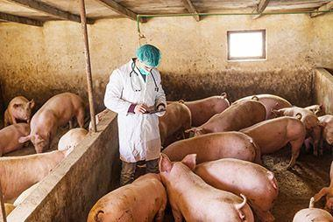

La vigilancia de los alimentos balanceados o pienso, ya sea por el fabricante, distribuidor, el productor o el ente regulador deberá incluir actividades de inspección, muestreo y por último un análisis para determinar las características del alimento y así asegurar sus condiciones de consumo.

1. **Riesgos para la salud**

Es importante tener en cuenta que todas las actividades de buenas prácticas de alimentación animal van direccionadas a asegurar la inocuidad de los alimentos para prevenir las diferentes alteraciones a la salud y todos los problemas que estas generan tanto para los humanos como para los animales hablando de los retrasos que estas pueden generar en los diferentes sistemas productivos, es esencial que los niveles de sustancias no deseables sean demasiado bajas o nulas.

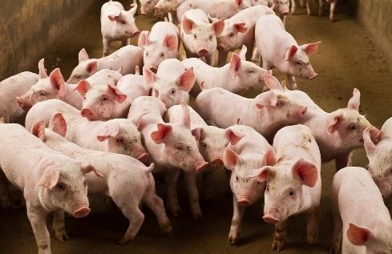

* **Medicamentos veterinarios en alimentos medicados**.

Para la realización de alimentos medicados se deben emplear unas condiciones especiales para evitar la contaminación cruzada con otros alimentos que no requieren la medicación.

* **Sustancias no deseables**

Deberán identificarse, controlarse y reducirse al mínimo la presencia de estos en los alimentos balanceados para animales donde debemos tener en cuenta la eliminación de contaminantes industriales y ambientales, contaminantes de tipo orgánicos los diferentes agentes patógenos y mico toxinas.

Es importante la evaluación de los diferentes riesgos que indican cada sustancia y la contaminación cruzada por el uso de medicamentos en raciones animales que no requieran del mismo tanto para la salud del animal como de los consumidores finales de los productos animales es importante reconocer los límites máximos admitidos para cada sustancia.

**Procesos que alteran la inocuidad de los alimentos** 

**Personal**

El personal juega un papel fundamental en la elaboración y manipulación de los alimentos balanceados, de allí la importancia de la higiene y conocimiento de manipulación animal bajo estándares de limpieza y desinfección donde el personal debe utilizar siempre todos los elementos de protección requeridos para la labor que está realizando donde la empresa pecuaria será responsable de la capacitación en los temas de higiene, manipulación de alimentos, seguridad y elementos de protección personal aparte de las especificaciones de las funciones a realizar.

**Acciones del personal en pro de las buenas prácticas de alimentación animal**

Las buenas prácticas se relacionan en los siguientes tres elementos:

1. **Instalaciones**

Las instalaciones deben mantenerse limpias y desinfectadas de acuerdo al protocolo de limpieza y desinfección, deben contar con áreas con buena iluminación, temperatura, humedad y ventilación conforme al criterio de cumplimiento para cada área, las instalaciones se deben diseñar y ubicar para cumplir con las exigencias en pro al control de plagas.

1. **Equipos**

Las herramientas o equipos que se encuentran en contacto directo con las diferentes materias primas deben ser limpiados y desinfectados después de cada uso para evitar todo tipo de contaminación cruzada.

1. **Documentación**

La documentación es importante en los procesos de buenas prácticas de alimentación animal, ya que brindan información no solo frente a la trazabilidad de los alimentos, sino también de los animales dando criterios demostrativos de cumplimiento de muchas laborares realizadas y datos para un análisis mucho más riguroso en caso de ser necesario.

**7.2 Almacenamiento de alimentos, materia prima e insumos pecuarios**

El almacenamiento de los alimentos, materias primas e insumos es uno de los puntos críticos de control hablando de las buenas prácticas de alimentación, ya que unas buenas técnicas de almacenamiento brindan a los alimentos balanceados y materias una mayor vida útil dicho lo anterior el almacenamiento depende exclusivamente del espacio y condiciones del almacén.

Existen diferentes formas de almacenar las materias primas, alimentos e insumos pecuarios teniendo en cuenta las características físicas y condiciones organolépticas de los anteriormente nombrados. Los métodos de almacenamiento se dividen según la acomodación y orden dado a los alimentos, materias primas e insumos en el momento de almacenar.

Las formas más comunes de almacenar las cuales pueden ser usadas según condiciones productivas y o estructurales son las siguientes:

* **Almacenamiento ordenado**

Es un método de almacenamiento en el cual se ordena teniendo el flujo y la frecuencia de uso, entrada y salida de materias primas , alimento, etc., evitando si mezclas de productos, delimitando cada espacio con los nombres que los alimentos ocuparan, dejando una separación entre alimentos para así evitar contaminación o mezcla de alimentos o materias primas así asegurando una inocuidad de las mismas, este tipo de almacenamiento no genera una utilización total del espacio pero su flujo es mucho más ágil y ordenado.

* **Almacenamiento en bloque**

La acomodación de las materias primas se da por su orden de llegada almacenando productos de una misma referencia o lote así, generando una gran cantidad de grupos como materias primas existan en el almacén, no se deja espacio entre referencias, logrando el llenado del almacén en su gran totalidad posee características similares al almacenamiento ordenado, pero con la diferencia de que no de dejan espacios entre referencias.

* **Almacenamiento o acopio a granel**

Consta de un almacenamiento de materias primas o alimento suelto sin empacado, es importante la separación de dichas materias primas para evitar mezclas o contaminación, es importante tener en cuenta las características físicas de las materias primas o alimentos ya que hay que tener cuidado con las harinas ya que pueden ser muy volátiles y causar una contaminación.

Teniendo en cuenta lo anterior, se deben tener unos lineamientos o condiciones básicas de almacenamiento en donde:

1. Los fertilizantes, químicos, plaguicidas y otros materiales que no estén destinados a utilizarse en la elaboración o suplementación de los alimentos se deben almacenar de manera separada para así evitar todo tipo de riesgos de contaminación cruzada.
2. Es importante también disponer de una separación de alimentos ya procesados o elaborados.
3. Los alimentos dispuestos en bultos deben ser colocados sobre estibas y realizar una separación de las paredes para evitar la humedad y asegurar las condiciones de inocuidad.

Deberá realizarse la inspección de las condiciones de limpieza para asegurar la inocuidad de los alimentos allí almacenados.

***7.2.1 Uso de suplementos para alimentación animal.***

La deficiencia de nutrientes en las diferentes materias primas o los elevados costos para la adquisición de materias primas de calidad, genera en el sistema productivo un retraso, ya que en el animal se ve afectado el desarrollo y expresión genética del animal, ya sea en la ganancia de peso, crecimiento, madurez sexual, entre otros aspectos, que para la producción pecuaria son de vital importancia acortar estos periodos de tiempo para aumentar la producción.

Es por esto que la utilización de suplementos puede ser una alternativa para disminuir esta problemática, teniendo en cuenta que no reemplazan ninguna alimentación o ración ya que lo que ellos hacen es suplir las necesidades o deficiencias de un alimento, ya sea en su componente vitamínico, mineral, energético, grado de digestibilidad, palatabilidad, etc., logrando mejorar dicho alimento para alcanzar las necesidades del animal.

Los factores básicos para considerar suplementar un animal son tener claro los requerimientos nutricionales del animal, necesaria para elegir y reconocer si el alimento balanceado suple las necesidades de las especies trabajadas.

**Etapa de producción del animal:** según las etapas en las que el animal se encuentra en la producción es necesario realizar suplementación, por ejemplo: animales en estado de gestación es recomendable realizar una suplementación mineral especialmente con calcio ya que su estado fisiológico requiere unos niveles mayores de este mineral, siendo este un condicionante de suplementación para lograr un objetivo productivo.

**Características biológicas:** como la edad, etapa reproductiva, sexo entre otras, las cuales puede cambiar los requerimientos nutricionales de la especie.

***7.2.2 Manejo de praderas y forrajes.***

El manejo de praderas y forrajes es una de las principales problemáticas en la producción ganadera bovina, ya que el mal manejo de estas puede generar una compactación del suelo por sobrepastoreo de los animales; por ende, la importancia de conocer y manejar periodos de pastoreo adecuados con sistema de rotación de potreros y periodos de descanso donde brindaran un mejor manejo de las praderas para ofrecer al animal las mejores condiciones nutricionales que la pradera puede ofertar.

El concepto de forraje es principalmente dado como toda aquella planta o residuo no procesado de este que sirve como fuente de alimentación animal.

Estas se dividen en gramíneas y leguminosas, las cuales aportan al animal una fuente importante de proteínas, vitaminas y un componente importante de fibra alimentaria.

| **Gramíneas**  Dentro de las gramíneas están el maíz, el trigo, el arroz, la caña de azúcar, las cuales, por sus condiciones físicas de poseer un tallo cilíndrico, con nudos y flores con panojas o espigas se pueden diferenciar muy fácilmente. Su principal aporte nutricional es fuente importante de vitaminas y minerales con un alto valor de fibra que ayuda al componente digestivo y previene enfermedades. |  |
| --- | --- |
| **Leguminosas**  Son una fuente importante de proteínas y minerales como el calcio, estas poseen una capacidad importante de fijación de nitrógeno en suelos los cuales ayudan a la fertilización de las praderas, estas se caracterizan por producir una legumbre o vaina las cuales alojan semillas en su interior. |  |

**Periodos de pastoreo**

Los periodos de pastoreo deben hacerse cuando el forraje tenga niveles de nutrientes adecuados de acuerdo a su periodo vegetativo, es importante aclarar que a medida que se pastoreen más tiernos o más maduros los resultados afectarán la recuperación de estos; por lo tanto, el consumo voluntario de materia seca se reduce, un indicio de que la pradera se encuentra en condiciones óptimas de recepción de animales es cuando el 30 % de la mismas se encuentra florecida.

**Sobrepastoreo**

El sobrepastoreo es una problemática muy común en el manejo de potreros o praderasque normalmente ocurre por la sobrecarga animal en los potreros, en la cual el número de animales sobrepasa la carga del terreno o cuando los animales permanecen más tiempo del recomendado, es muy común en las condiciones de verano o clima cálido, ya que escasea el alimento y se llevan al límite o en inviernos fuertes por inundaciones de potreros y las pasturas no soportan los encharcamientos, los resultados finales del sobrepastoreo siempre serán los mismos crecimiento de malezas, suelos erosionados y de difícil recuperación por consiguiente un problema de producción en la explotación.

**Periodos de recuperación**

Los pastos requieren un tiempo de recuperación o descanso para recuperarse una vez han sido cortados, o consumido por los animales, teniendo esto en cuenta, es razonable pensar que se requiere dar un tiempo para que este vuelva a recuperar sus hojas que fueron consumidas o pisoteadas, esta recuperación se da desde la parte inferior de la planta iniciando por la raíz, pasando por los tallos y por último las hojas. Por ende, a medida que es respetado el tiempo de pastoreo de un potrero o pradera su recuperación será mucho más eficiente ya que el componente vegetativo no será maltratado y su crecimiento se efectuará de manera vigorosa y veloz, de lo contrario empezarán problemas de malezas y zonas erosionadas y como consecuencia recuperaciones muy lentas.

Los periodos de recuperación varían dependiendo el clima, el tipo de suelo, el manejo que se le da al potrero (riego, fertilización, tipo de pastoreo, etc.) y la especie de pasto utilizado.

| **Clima** | **Especie** | **Periodo de descanso/días** | |
| --- | --- | --- | --- |
| **Invierno** | **Verano** |
| Cálido | Guinea | 35-45 | 45 |
| Brachiarias | 30-45 | 45 |
| Estrella | 23-30 | 45-60 |
| Elefante | 50 |  |
| King Grass | 45 |  |
| Frio | Raigrases anuales | 28-35 | 40 |
| Kikuyo | 42 | 63 |
| Azul orchoro | 35-42 |  |
| Raigrases perennes | 30-40 | 40 |

Nota. Elaboración propia con base en *Guía y principios ganaderos 2020-2021*

**Sistema de rotación de potreros**

En el uso de las praderas o potreros es muy común los sistemas de ocupación permanente y/o alterna, las cuales generan una compactación e impactan tremendamente el suelo, pues la permanencia de los animales y el pisoteo durante un largo periodo de tiempo generando hábitos comportamentales de preferencia de lugares, ya sea por condiciones de agua o sombra generando en estos sitios una gran compactación y deterioro severo de los suelos. Así es como una gran alternativa sugerida es la rotación de potreros el cual disminuye esta problemática aportando beneficios no solo al sistema productivo, sino también al medio ambiente.

Este sistema consiste en la división de los potreros o el potrero dependiendo la capacidad de carga animal de cada uno, pero, asimismo, acortando los tiempos de estadía de los animales en el mismo lugar y generando tiempos de recuperación de los pastos y leguminosas.

Es importante conocer el área del predio y más importante el área de cada potrero, para así conocer la producción de forraje para después identificar la capacidad de carga animal, respectivamente.

Beneficios de la rotación de potreros:

* Permite que cada forraje tenga su periodo de recuperación o de descanso entre los ciclos de pastoreo.
* Rotaciones rápidas que promueven una producción de forraje durante todo el año.
* Ayuda a controlar de forma más efectiva el crecimiento de plantas no deseadas y malezas.

***7.2.3 Alimento balanceado.***

La composición de los alimentos balanceados generalmente tiene una determinada concentración de ingredientes o materias primas, para así lograr satisfacer los requerimientos energéticos, proteicos, minerales entre otros. Es importante conocer las características nutricionales de un alimento para así identificar las interacciones que dicho alimento generará en el animal. La gran mayoría de materias primas provienen de los vegetales aportando diferentes valores nutricionales a un costo relativamente más económico. La ración se define como una provisión diaria de alimento o forraje la cual es instaurada por una dieta para así cumplir las necesidades del animal según su estado de desarrollo. Dentro de los nutrientes que están en las dietas de los animales se tienen:



***7.2.4 Disponibilidad de agua.***

El consumo de agua en las especies pecuarias es un recurso fundamental y esencial para su funcionamiento vital, ya que es necesaria para su regulación osmocelular, su consumo es dado en las diferentes especies por las necesidades para mantener el balance corporal y reponer los líquidos perdidos en las heces y orina, pérdidas evaporativas, más el agua retenida en líquidos de preñez y producción de leche. Es importante tener en cuenta las condiciones en las que se ofrece el agua, que sean condiciones óptimas y de buena calidad para el animal, y así prevenir enfermedades digestivas o patologías causadas por el agua contaminada.

Los factores de requerimientos de agua y consumo son dados principalmente por tres (3) factores como:

* **Medioambientales:** temperatura, humedad relativa, lluvia, viento entre otras**.**
* **Relativos de la dieta:** principalmente el contenido de humedad del alimento
* **Relativos del animal:** peso vivo, estado fisiológico, nivel reproductivo, consumo diario de materia seca.

**Factores medioambientales**

De los factores medioambientales es evidente que la temperatura es el más determinante, ya que en condiciones de verano siempre hay un aumento en el consumo de agua por parte de los animales pero también hay una mayor evaporación de los diferentes humedales o estadios de agua; por ende, se debe tener en cuenta para asegurar una disponibilidad de agua constante en estos tiempos, ya que en resumidas palabras aumenta el consumo y disminuye la disponibilidad por eso la importancia de reconocer estas situaciones y ofertar mayor cantidad de agua a los animales.

**Factores relativos a la dieta**

Los forrajes secos y alimentos balanceados demandan mayor cantidad de agua para su consumo por ende existe una relación entre el consumo de materia seca y los requerimientos de consumo de agua. Como contraparte una reducción en el consumo de agua reduce un consumo de materia seca afectando indirectamente el nivel de producción o crecimiento esperado, ya que el animal limita su consumo de alimento.

**Factores relativos del animal**

Los diferentes estados fisiológicos del animal determinan el consumo de agua, generalmente es mucho mayor el consumo de agua en animales jóvenes y con niveles productivos altos que en animales viejos y posiblemente con niveles de producción con tendencia a bajar. De igual manera los procesos de gestación, lactancia y crecimiento.

Necesidades de agua según especie animal en condiciones normales referente a su peso vivo:

| Especie | Porcentaje/Consumo |
| --- | --- |
| Equinos | 10-15 % de su peso vivo |
| Rumiantes | 8 a 10% de su peso vivo |
| Porcinos | 5-6 % de su peso vivo |
| Aves | 2-3 % de su peso vivo |

La disponibilidad del agua en los diferentes sistemas productivos pecuarios como es un recurso de vital importancia, de necesidad básica y de un acceso fácil para la gran mayoría de sistemas productivos es un recurso que se ofrece de manera a voluntad del animal, que permanece disponible las 24 horas en condiciones normales y que el animal cuando tiene la necesidad de consumir lo hace.

**8. Softwares pecuarios**

La difusión del uso y aplicación de las Tecnologías de la Información y la Comunicación (TIC) en las principales esferas de la vida humana y el impacto positivo que ha traído consigo, son hechos ya ampliamente reconocidos a nivel mundial, aun evitando caer en análisis simplistas o apologéticos. En términos económicos, este conjunto de innovaciones tecnológicas que amalgaman a la informática y a las telecomunicaciones forma parte un nuevo paradigma tecno-productivo basado en actividades intensivas en conocimiento, en el que comparten vanguardia con otros sectores de punta como biotecnología, nanotecnología, nuevos materiales, etc., y que está incidiendo en la actividad económica de forma tal que ya ha generado cambios en la concepción sobre las formas de organización del trabajo y en los mismos parámetros de la eficiencia productiva.

El sector agropecuario es uno de esos campos en los cuales las TIC como tecnologías de impacto horizontal están abriéndose paso, aunque no a la velocidad y la intensidad con que han avanzado en otros espacios. El desafío de insertar tecnología en el agro y la ganadería parece ser un problema más complejo que a simple vista, pero que parece tanto más prometedor para un país como Argentina, contando con un sector SSI que, aunque de modo accidentado, ha creado un caldo de cultivo con cierto potencial, y en un marco donde la competencia internacional, si bien ya no es menor, no impediría aún realizar el catch up tecnológico en sus sectores productivos.

Desde el punto de vista de la demanda, la relevancia estratégica que supone la incorporación de las TIC al sector agropecuario y agroindustrial ya ha sido advertida por muchos países. En el último lustro se han creado entidades internacionales abocadas específicamente a la temática. En 2002 fue creada la Asian Federation of Information Technology for Agriculture (Afita), conformada por más de diez países asiáticos –en particular los del sudeste-, y su par europea, la European Federation of Information Technology for Agriculture (Efita). Un año después, a partir de la iniciativa de Estados Unidos y Brasil surgida en la conferencia mundial organizada por ambos países sobre el tema (la World Conference of Computers in Agriculture and Natural Resources –WCCA-), se fundó la Panamerican Federation of Technology for Agriculture (Panfita), a la que se asociaron, además de Estados Unidos y Brasil, también México, Chile y Costa Rica. Estas tres organizaciones se nuclean a su vez en la Internacional Federation of Information Technology for Agriculture (Infita), de carácter mundial, que posee un journal de publicaciones científico-técnicas en el tema y realiza desde su inicio congresos mundiales, el próximo de los cuales se celebra en noviembre de 2006 en Bangalore, India. La Afita, pionera en este campo, posee diversos centros de investigación desde los cuales estudia la situación del mercado de las TIC para el agro en los diversos países europeos y en Estados Unidos. De igual modo, este último estudia la situación de Brasil y la de su propio mercado.

Gracias a todo este crecimiento varias de estas entidades han tomado la iniciativa de impulsar la creación de estándares internacionales de compatibilidad y coherencia entre los sistemas de información desarrollados para el trabajo con el sector agroalimentario (los Agriculture Information Management Standards –AIMS) con el objetivo de crear lenguajes y metodologías convencionales para compartir y sistematizar este tipo de información a nivel mundial.

Estas evidencias parecen más que elocuentes respecto al camino ya emprendido en este sentido por diversos países. En este sentido, Colombia no posee una institución específica dedicada a este tema, y tampoco se registran otros indicios de una política pública. Las acciones emprendidas en este aspecto han sido llevadas adelante, o bien por el sector privado (entidades como Aacrea y Aapresid) o bien por unidades específicas de distintos organismos (INTA, INTI, Senasa) en forma fragmentaria, pero no parece existir una visión global de intervención, ni estudios específicos sobre esta temática en particular.

Cada vez son más las herramientas *software* que se están trabajando en el área pecuaria y es común encontrar maquinaria y equipo tecnológico en granjas y centros de pastoreo que revisan con inteligencia artificial los avances de los diferentes procesos desde la alimentación hasta la gestión de los diferentes derivados pecuarios.

Para este proceso formativo no se referencian marcas de *software* o programas especiales, puesto que eso depende de cada una de las empresas de la que los aprendices del SENA harán parte; sin embargo, se recomienda integrar como mínimo en el sistema de cada proceso los procesadores de texto y las hojas de cálculo que facilitan la gestión de los datos.

**Síntesis**

1. **ACTIVIDADES DIDÁCTICAS (OPCIONALES SI SON SUGERIDAS)**

| DESCRIPCIÓN DE ACTIVIDAD DIDÁCTICA | |
| --- | --- |
| Nombre de la Actividad | Ángulos de punción |
| Objetivo de la actividad | Identificar los diversos procedimientos que hacen parte de los ángulos de punción. |
| Tipo de actividad sugerida | Relacionamiento |
| Archivo de la actividad  (Anexo donde se describe la actividad propuesta) | Anexos / CF004_actividad1 |

1. **MATERIAL COMPLEMENTARIO:**

| Tema | Referencia APA del Material | Tipo de material  (Video, capítulo de libro, artículo, otro) | Enlace del Recurso o  Archivo del documento o material |
| --- | --- | --- | --- |
| * 1. Clases y características | Hernández, A. (2020). [Video]. YouTube. *Sistemas de producción animal.* <https://www.youtube.com/watch?v=5VDR_vtHRLQ> | Video | <https://www.youtube.com/watch?v=5VDR_vtHRLQ> |
| 3. Buenas prácticas pecuarias | Coasgrop hijos del campo. (2021). *Buenas Prácticas Pecuarias (BPP).* [Video]. YouTube. <https://www.youtube.com/watch?v=cN6lFxETmr8> | Video | <https://www.youtube.com/watch?v=cN6lFxETmr8> |
| 3.2. Implementación | La Finca de Hoy. (2019). *Requerimientos para certificar una granja pequeña en buenas prácticas pecuarias.* [Video]. YouTube.<https://www.youtube.com/watch?v=HUmDzvLu-ho> | Video | <https://www.youtube.com/watch?v=HUmDzvLu-ho> |
| 5. Programa de producción (concepto y características*)* | López, R. (s.f.). *Programación anual*  *de actividades de la finca -volumen 9.* <https://repositorio.sena.edu.co/bitstream/handle/11404/438/vol9_programacion_actividades_finca_op.pdf;jsessionid=42911C9BD2E1FB730D0B8D2393714D8B?sequence=12> | Cartilla | <https://repositorio.sena.edu.co/bitstream/handle/11404/438/vol9_programacion_actividades_finca_op.pdf;jsessionid=42911C9BD2E1FB730D0B8D2393714D8B?sequence=12> |
| 6.7. Guía sanitaria de movilización interna | Instituto Colombiano Agropecuario. (2020). [Video]. YouTube. *Conozca cómo expedir su guía sanitaria de movilización interna de animales en línea.* <https://www.youtube.com/watch?v=pmsY9jC5fHU> | Video | <https://www.youtube.com/watch?v=pmsY9jC5fHU> |

1. **GLOSARIO:**

| TÉRMINO | SIGNIFICADO |
| --- | --- |
| Afta úlcera o llaga abierta y dolorosa en la boca. Las aftas son de color blanco o amarillo y están rodeadas por un área roja y brillante. No son cancerosas (Medline Plus, 2021). | |
| Ataxia: falta de control muscular o de coordinación de los movimientos voluntarios, como caminar o recoger objetos. Como signo de una condición subyacente, la ataxia puede afectar a varios movimientos y crear dificultades en el habla, el movimiento de los ojos y la deglución (Scott, 2009). | |
| Biodiversidad: o diversidad biológica es la variedad de la vida. Este reciente concepto incluye varios niveles de la organización biológica. Abarca a la diversidad de especies de plantas, animales, hongos y microorganismos que viven en un espacio determinado, a su variabilidad genética, a los ecosistemas de los cuales forman parte estas especies y a los paisajes o regiones en donde se ubican los ecosistemas. También incluye los procesos ecológicos y evolutivos que se dan a nivel de genes, especies, ecosistemas y paisajes. | |
| Bioseguridad: conjunto de medidas preventivas, destinadas a  mantener el control de factores de riesgo laborales procedentes de agentes biológicos,  físicos o químicos, logrando la prevención de impactos nocivos, asegurando que el  desarrollo o producto final de dichos procedimientos no atenten contra la salud y seguridad de trabajadores de la salud, pacientes, visitantes y el medio ambiente(Ministerio de Salud Colombiano, 1997). | |
| BPG: Buenas Prácticas Ganaderas –BPG- son un sistema de aseguramiento de inocuidad enfocado a la producción primaria, su objetivo es la gestión de riesgos biológicos, físicos y químicos generados en el predio y que pudieran afectar la salud de los consumidores (Instituto colombiano Agropecuario, 2021). | |
| Cánula: tubo corto que se emplea para aplicar medicamentos intramamarios*.* | |
| CIPF: Comisión de Medidas Fitosanitarias que gobierna la Convención Internacional de Protección Fitosanitaria (CIPF), y fue establecida a través del artículo XII del nuevo texto revisado de la CIPF, aprobado en 1997, y funciona como órgano mundial de gobierno de la Convención (Organización de las Naciones Unidas para la Alimentación y la Agricultura, 2019). | |
| Codex Alimentarius: también conocido como “Código Alimentario”, es un conjunto de normas, directrices y códigos de prácticas aprobados por la Comisión del Codex Alimentarius. La Comisión, conocida también como CAC, constituye el elemento central del Programa Conjunto FAO/OMS sobre Normas Alimentarias y fue establecida por la FAO y la Organización Mundial de la Salud (OMS) con la finalidad de proteger la salud de los consumidores y promover prácticas leales en el comercio alimentario (Organización de las Naciones Unidas para la Alimentación y la Agricultura, 2021). | |
| Émbolo: parte de la jeringa que se presiona para empujar el líquido cuando se inyecta*.* | |

1. **REFERENCIAS BIBLIOGRÁFICAS:**

FAO. (2004). *Código de prácticas sobre buena alimentación animal*. <http://www.lactodata.info/docs/lib/fao_codigo_alimentacion_animal.pdf>

FAO. (2020). *Programa de alimentación animal*. <https://www.fao.org/3/a1564s/a1564s03.pdf>

Instituto Colombiano Agropecuario – ICA. (2017). *Inocuidad en las cadenas. ICA.* <https://www.ica.gov.co/getattachment/Areas/Pecuaria/Servicios/Inocuidad-en-las-Cadenas-Agroalimentarias/LISTADO-DE-PREDIOS-CERTIFICADOS-EN-BPG/GUIA-PARA-LA-ELABORACION-DEL-PLAN-SANITARIO-1.pdf.aspx?lang=es-CO>

Invima. (2020). *Guía Técnica para la elaboración de programas sanitarios*. Instituto Nacional de Vigilancia de Medicamentos y Alimentos – Invima. <https://www.invima.gov.co/documents/20143/426805/GU%C3%8DA+T%C3%89CNICA+PARA+LA+ELABORACI%C3%93N+DE+PROGRAMAS+SANITARIOS.pdf>

Instituto Colombiano Agropecuario – ICA. (2021). *Buena prácticas ganaderas en la producción de ganado bovino y bufalino destinado al sacrificio para el consumo humano*. ICA. <https://www.ica.gov.co/getattachment/35f0d70e-b2dd-4bfc-ac1f-ba169b5ccdca/Publicacion-5.aspx>

Instituto Colombiano Agropecuario – ICA. (s.f.). *Guía para la elaboración del plan sanitario*. ICA. <https://www.ica.gov.co/getattachment/Areas/Pecuaria/Servicios/Inocuidad-en-las-Cadenas-Agroalimentarias/LISTADO-DE-PREDIOS-CERTIFICADOS-EN-BPG/GUIA-PARA-LA-ELABORACION-DEL-PLAN-SANITARIO-1.pdf.aspx?lang=es-CO>

Medline. (2021). *Aftas*. <https://medlineplus.gov/spanish/ency/article/000998.htm>

Ministerio de Salud de Colombia. (1997). *Conductas básicas en bioseguridad: manejo integral. Protocolo básico para el equipo de salud.* Ministerio de Salud de Colombia. <https://www.minsalud.gov.co/salud/Documents/observatorio_vih/documentos/prevencion/promocion_prevencion/riesgo_biol%C3%B3gico-bioseguridad/b_bioseguridad/BIOSEGURIDAD.pdf>

Organización de las Naciones Unidas para la Alimentación y la Agricultura – FAO. (2018). *Codex Alimentarius*. FAO. <https://www.fao.org/fao-who-codexalimentarius/sh-proxy/fr/?lnk=1&url=https%253A%252F%252Fworkspace.fao.org%252Fsites%252Fcodex%252FStandards%252FCXM%2B2%252FMRL2s.pdf>

Organización de las Naciones Unidas para la Agricultura y la Alimentación – FAO. (2021). *Directrices para reforzar los servicios de sanidad animal en los países en desarrollo, capítulo 5. Recursos Humanos.* FAO. <https://www.fao.org/3/u2200s/u2200s08.htm#cap%C3%ADtulo%205:%20recursos%20humanos>

Scott, C. L. (2009). *Mayo Clinic Family Health Book*, Libro de Salud Familiar de Mayo Clinic, 5.ª edición

1. **CONTROL DEL DOCUMENTO**

|  | Nombre | Cargo | Dependencia | Fecha |
| --- | --- | --- | --- | --- |
| Autor (es) | Lady Johanna Cruz Sarmiento | Contratista Diseño Curricular | Regional Tolima - Centro Agropecuario La Granja | Diciembre de 2021 |
| Luis Fernando Botero Mendoza | Diseñador Instruccional | Regional Distrito Capital - Centro para la Industria de la Comunicación Gráfica | Diciembre de 2021 |
| Andrés Felipe Velandia Espitia | Revisor Metodológico y Pedagógico | Regional Distrito Capital – Centro de Diseño y Metrología | Diciembre de 2021 |
| Rafael Neftalí Lizcano Reyes | Asesor Pedagógico | Regional Santander - Centro Industrial del Diseño y la Manufactura | Diciembre de 2021 |
|  | José Gabriel Ortiz Abella | Corrector de estilo | Regional Distrito Capital – Centro para la Industria de la Comunicación Gráfica. | Diciembre del 2021. |

1. **CONTROL DE CAMBIOS**

|  | Nombre | Cargo | Dependencia | Fecha | Razón del Cambio |
| --- | --- | --- | --- | --- | --- |
| Autor (es) |  |  |  |  |  |